Предмет: география
Класс: 5- 6
Тема: Земля
Ключевая компетентность: информационная
Аспект: Первичная обработка информации
Уровень: I
Представь себя астронавтом. Тебе предстоит совершить виртуальное путешествие в космос. Но прежде, чем начать полет, исправь ошибки в отчете предыдущей экспедиции.
Прочитай информацию, представленную ниже, определи ошибки и предложи правильные ответы. Данные внеси в бланк ответа.

Рассказ о Земле.
Земля – не раскалённое небесное тело, а астероид. Она занимает второе место от Солнца после Меркурия и Венеры. Имеет форму диска.
Расстояние от Солнца до Земли 150 млн км. Земля непрерывно движется вокруг Солнца и совершает один оборот за 360 суток. Кроме этого Земля вращается вокруг своей воображаемой оси, совершая один оборот за 24 часа с запада на восток. Вращение её вокруг воображаемой оси является причиной смены дня и ночи. Поскольку ось вращения Земли находится в наклонном положении к плоскости орбиты при движении вокруг Солнца, происходит смена времени суток.
Земля окружена атмосферой, которая состоит из азота, кислорода и углекислого газа. На Земле есть вода. Естественный спутник – Марс.

Бланк ответа:
№ ответа | Ошибки | Правильный ответ
1
2
3
4
5
6

Инструмент проверки: модельный ответ.
№ ответа | Ошибки по тексту | Правильный ответ
1 | астероид | планета
2 | второе | третье
3 | Форма диска | шарообразная
4 | 360 суток | 365 суток
5 | Причина смены дня и ночи | Времена года
6 | Спутник Марс | Спутник Луна

1 балл -за каждую найденную ошибку и каждый правильный ответ

Максимальное количество баллов- 12

Предмет: география
Класс: 6
Тема: Горные породы
Ключевая компетентность: информационная
Аспект: извлечение первичной информации, обработка информации

На кружке ребята перепутали название и происхождение горных пород в коллекции.
Ваша задача состоит в том, чтобы по рисунку определить название горной породы и ее происхождение. Данные внесите в таблицу.

Горная порода | образец | происхождение
 | 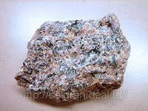
 | 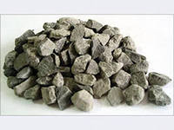
 | 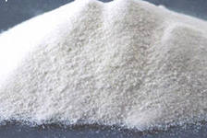

Инструмент проверки:
№ ответа | Название горной породы | происхождение
1 | гранит | магматическое
2 | щебень | Осадочное -обломочное
3 | Поваренная соль | Осадочное -химическое

2 балла -за каждое правильное название горной породы и ее происхождение

Максимальное количество-12б

